六年级上册第四单元作业设计
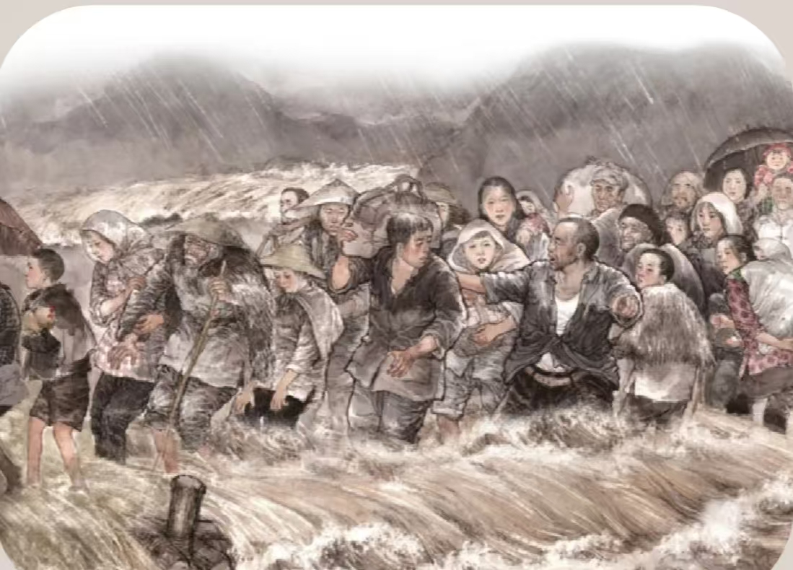

六上第四单元
作业设计
感受民风民俗 弘扬传统文化

亲爱的同学们，大家好!本单元以人性光辉与生命赞歌为专题，选编了《桥》《穷人》《金色的鱼钩》等三篇课文。前一篇为精读课文，后两篇为略读课文。三篇课文体裁和题材不同，但是都充满了人性的光辉，有着深厚的文化内涵，让学生充分体会面对困难和艰难的抉择时人性的光辉，感受生命的赞歌蕴含的牺牲精神、奉献精神，激发学生对生命的热爱，感受文中人物的伟大精神。事不宜迟，马上开启我们的学习之旅吧!

1.《桥》
作业  层次 |  | 作业内容 |  |  | 作业分析与设计意图 | 时 长
基础作业 |  | 任务一：  1.会写生字，正确读写词语，  课文核心生字（需掌握书写、笔顺、结构）：  咆、哮：左右结构，左 “口”右“包/孝”，注意“哮”右部“孝”的撇捺舒展。  狞：左右结构，左“犭”右“宁”，“犭”旁最后一笔是 “提”。  搀：左右结构，左“扌”右“毚”，右部笔画较多，需注意紧凑。  奠：上下结构，上“酋”下“大”，“酋”的横画间距均匀，“大”托住上部。  2.抄写文中描写环境危急的四字词语  任务二：  有感情朗读课文，背诵环境描写的段落 |  |  | 巩固字词基础，强化对课文内容的熟悉度，通过朗读、背诵培养语感，落实语文基本素养训练 | 10分钟
提升作业 |  | 任务一：  梳理课文脉络，用表格或思维导图呈现洪水来临前到山洪暴发后人们与老支书的不同反应及时间节点。  任务二：仿写句子  课文典型句式（环境描写/人物描写，）：  1.“山洪咆哮着，像一群受惊的野马，从山谷里狂奔而来，势不可当。”  仿写（环境描写）：  2.“老汉清瘦的脸上淌着雨水，他不说话，盯着乱哄哄的人们。”  仿写（人物描写）：  ________________________________________________________________________________ |  |  | 训练梳理概括能力，借助思维导图和表格理清文章结构；通过仿写，学习细腻生动的写作手法，提升表达能力 | 10分钟
拓展 作业 |  | 必做题：  仿照课文中写法，描写文章结尾处老太出场后的这一场景。  ________________________________________________________________________________________________________________________________________________________________  选做题：  根据课文完成绘画。紧扣课文核心场景：山洪暴发时，老支书在木桥前指挥村民撤离。  画面元素：汹涌的洪水、摇摇欲坠的木桥、惊慌但有序的村民、威严镇定的老支书。  氛围营造：表现洪水的压迫感。 |  |  | 拓展阅读视野，培养比较阅读与鉴赏能力；通过采访与写作，领悟老支书的伟大，深化对奉献的理解，实现语文与生活的联结 | 20分钟
 | 2.《穷人》
 | 作业  层次 |  | 作业内容 | 作业分析与设计意图 |  | 时 长
 | 基础  作业 |  | 任务一：  1.忐忑不安  注音：  解释：  2.汹涌澎湃  注音：  解释：  3.蜷缩  注音：  解释：  任务二：  有感情朗读课文第1-3自然段，背诵喜欢的段落。 | 语言运用：通过写字、组词巩固字词书写与认读，量词、形容词填空强化文本语言积累，落实语言运用基础训练  字词与语句积累是语文基础，通过读写、朗读背诵，夯实字词功底，感受文本语言魅力。 |  | 10分钟
 | 提升  作业 |  | 任务一：  根据课文内容分析人物形象”“环境描写的作用  1.分析桑娜和渔夫的人物形象  _____________________________________________________________________________________  2.课文中的环境描写有什么作用？  _____________________________________________________________________________________  任务二：  仿照课文中描写自然环境恶劣的段落写法，描写自己记忆深刻的一个场景。 | 思维能力：梳理心理变化，培养文本梳理与概括能力；借助夸张手法仿写，加深对修辞手法的理解与运用，提升语言表达的生动性，锻炼思维能力。 |  | 20分钟
 | 拓展作业 |  | 必做题：续写丈夫回到家与桑娜的对话，续写需贴合人物性格——桑娜的善良与忐忑、渔夫的朴实与担当，语言口语化且符合情节逻辑。 | 审美创造：联结生活与文本，实践中提升语言运用和审美创造，感受人性的光辉。 |  | 15分钟

3.《金色的鱼钩》
作业  层次 | 作业内容 | 作业分析与设计意图 | 时 长
基础作业 | 任务一：我会写  抄写本课重点生字（如：颧、鬓、搪、熬、敛、疙、瘩、奄、噎、瞻）并组词。  任务二：  选词造句：用课文中的关键词：奄奄一息、喜出望外、收敛、瞻仰、抽噎、搪瓷。完成造句。  _____________________________________________________________________________________ | 语言运用：  通过书写巩固生字掌握，默写填空强化对环境描写的掌握，夯实语言积累基础，落实语言运用训练。 | 10分钟
提升  作业 | 任务一：  根据课文内容，按顺序填空：  队伍进入草海—>( ) —> 发现小鱼塘 —> ( ) —> 喝到鱼汤 —> 发现( ) —> 命令喝汤 —> ( ) —> 保存鱼钩。  任务二：  用简洁的语言概括课文的主要内容。  _____________________________________________________________________________________ | 思维能力：  画面描绘培养语言转化与想象能力，炼字分析深入挖掘诗歌语言魅力与情感内涵，锻炼思维的逻辑性和对课文的理解深度。 | 20分钟
拓展作业 | 必做题：  找出文中描写老班长外貌、语言、动作、神态的关键词句，并说说这些描写表现了老班长怎样的品质？根据课文谈一谈老班长的人物形象并完成绘画。  选做题：  查阅资料，了解红军长征过草地的背景、面临的困难和牺牲情况，加深对课文时代背景的理解。可制作小简报。 | 审美创造：  必做题拓展文学积累，提升比较鉴赏的思维能力；选做题融合美术与文学，通过创作实现审美创造，深化对文章意境的感悟与传承。 | 15分钟

作业评价标准

评价项目 | 评价标准 | 自评 | 同学评 | 师评
答案规范 | 1.客观题回答正确。  2.主观题能做到言之有理，接近示范答案。
语言优美 | 能做到活学活用，恰当的使用好词好句与修辞手法。
字迹工整 | 字迹整洁，没有错别字，正确运用标点符号。
时间合理 | 能在规定时间内高效的完成作业。
动静结合 | 能同时使用动态描写及静态描写。

作业反馈及改进措施（抽查那个层级就写哪个层级情况）
1.作业反馈

在布置的作业中，随机抽查二十名学生，对其进行检测，以下是他们的作业反馈情况。

课题 | 准确率以及案例
桥 | 本课基础级作业一共抽查二十名学生  基础作业准确率82 %  提升作业准确率72%  拓展作业准确率56 %
穷  人 | 本课基础级作业与提升作业一共抽查二十名学生  基础作业准确率78%  提升作业准确率76%
金色的鱼钩 | 本课基础作业与拓展作业一共抽查二十名学生  基础作业准确率81%  拓展作业准确率56%

2.改进措施
课题 | 作业层次 | 作业内容 | 作业分析与设计意图 | 时长
《桥》 | 拓展作业 | 根据课文完成绘画。紧扣课文核心场景：山洪暴发时，老支书在木桥前指挥村民撤离。  画面元素：汹涌的洪水、摇摇欲坠的木桥、惊慌但有序的村民、威严镇定的老支书。  氛围营造：表现洪水的压迫感。 | 通过绘画这种直观形式，考查学生对课文核心场景的理解与把握。学生需深入研读课文，提炼关键场景信息，将文字转化为画面，有助于培养学生的形象思维能力与对环境、人物的感知能力。洪水、木桥等元素的描绘能让学生更好体会当时危急环境，人物形象的呈现可加深对老支书伟大形象的认知 | 10分钟
《穷人》 | 提升作业 | 根据课文内容分析人物形象”“环境描写的作用  1.分析桑娜和渔夫的人物形象  2.课文中的环境描写有什么作用？ | 分析人物形象能促使学生深入理解课文中桑娜和渔夫在贫苦生活下善良、富有同情心等品质，通过对人物言行等细节剖析，提升文本解读能力。研究环境描写作用，可让学生明白环境描写对烘托气氛、展现人物心理及推动情节发展等方面的重要性，提高对写作手法的鉴赏能力。 | 15分钟
《金色的鱼钩》 | 拓展作业 | 找出文中描写老班长外貌、语言、动作、神态的关键词句，并说说这些描写表现了老班长怎样的品质？根据课文谈一谈老班长的人物形象完成绘画。 | 先从文本中找描写语句分析品质，锻炼学生筛选信息与归纳总结能力，深入理解老班长舍己为人、忠于革命等高尚品质。之后绘画是对老班长形象的再创作，将文字认知转化为直观画面，进一步强化对人物形象的把握，培养创造力与形象思维。 | 20分钟

